Министерство науки и высшего образования Российской Федерации

Федеральное государственное бюджетное образовательное учреждение высшего образования
«Казанский государственный энергетический университет»
Институт цифровых технологий и экономики
Кафедра «Экономика и организация производства»

РЕФЕРАТ
по дисциплине «Модели экономического роста»
на тему «Комплексная система критериев сопоставимости компаний при оценке бизнеса»

Выполнила:
студентка группы ЭКП-3-18
очной формы обучения
факультета ИЦТЭ
Салихова Л.Ф.

Критерии сопоставимости в сравнительном подходе к оценке бизнеса:
- сходство по виду экономической деятельности (отраслевое сходство),
- размер компаний,
- перспективы роста и развития бизнеса,
- уровень финансового риска в компании,
- качество менеджмента

Критерии сопоставимости компаний применяют для отбора аналогов в методе рынка капитала и методе сделок, этапы применения которых охарактеризованы по активной ссылке.

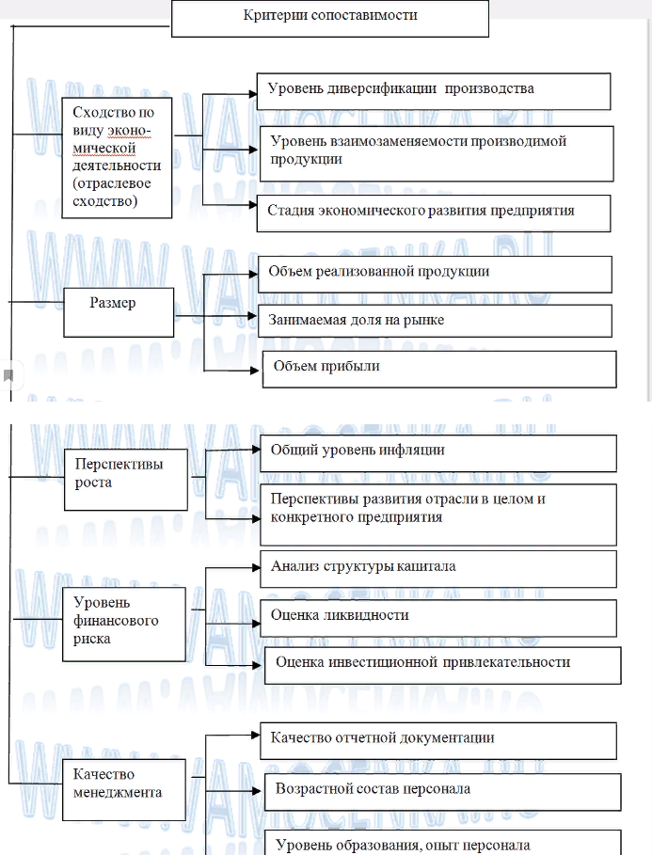
- Сходство по виду экономической деятельности (отраслевое сходство). Оцениваемая компания и предприятия-аналоги должны заниматься одними основными видами экономической деятельности (принадлежать одной отрасли). Наряду с этим, необходима также сопоставимость по таким параметрам, как уровень диверсификации производства, уровень взаимозаменяемости производимой продукции, стадия экономического развития предприятия.
- Размер компаний. Сравнительные оценки размера компании включают такие параметры, как объем реализованной продукции (работ, услуг), занимаемая доля на рынке, объем прибыли, число филиалов и т.д. Данный критерий не является ведущим. Если размеры оцениваемого предприятия и предприятия-аналога различны, при наличии сопоставимости по другим критериям возможно выполнение процедур корректировки.
- Перспективы роста компании, развития бизнеса. В процессе оценки перспектив роста компании необходимо рассматривать степень влияния общего уровня инфляции, перспектив роста отрасли в целом и индивидуальных возможностей развития конкретного предприятия в рамках отрасли. Помимо этого на основе изучения конкурентных преимуществ и недостатков оцениваемой компании рассматривается ретроспективная и прогнозируемая динамика доли предприятия на рынке.
- Уровень финансового риска в компании. Оценка финансового риска проводится по анализу структуры капитала, по оценке ликвидности, по оценке инвестиционной привлекательности и т.д.
- Качество менеджмента. Оценка данного критерия сопоставимости проводится на основе косвенных данных: качества отчетной документации, уровня образования, возрастного состава, опыта, зарплаты управленческого персонала.
- Перечень критериев сопоставимости, приведенный выше, не является исчерпывающим, и эксперт имеет возможность самостоятельно дополнять список дополнительными факторами. Оценщик редко находит компании абсолютно идентичные с оцениваемой, поэтому по результатам анализа критериев он может сделать один из следующих выводов:
- компания сопоставима с оцениваемой по ряду характеристик и по ней могут быть рассчитаны оценочные мультипликаторы;
- компания недостаточно сопоставима с оцениваемой и не может быть использована в процессе последующей оценки; в отчете об оценке бизнеса целесообразно обосновать данное заключение.

